Presse-Information

Digitaler Zwilling für die virtuelle Inbetriebnahme
von Maschinen und Anlagen

Schmersal präsentiert 4D-Modelle sicherheitstechnischer Komponenten

Wuppertal, 25. November 2025. Schmersal erweitert sein digitales Portfolio um realitätsnahe 4D-Modelle sicherheitstechnischer Komponenten und ermöglicht damit neue Perspektiven für die virtuelle Maschinenplanung. Dazu gehören der digitale Zwilling der Sicherheitszuhaltung AZM40, das Türgriffsystem DHS und das Bedienfeld BDF40. Diese 4D-Modelle bilden nicht nur die geometrischen Eigenschaften der physischen Komponenten in drei Dimensionen ab, sondern erweitern sie um eine vierte Dimension: das Verhalten im realen Betrieb. Komponenten wie die Sicherheitszuhaltung AZM40 werden vollständig digital nachgebildet und verhalten sich im virtuellen Raum exakt wie ihre realen Gegenstücke. Durch die virtuelle Abbildung von Signalströmen und Steuerungsabläufen lassen sich komplette Maschinenprozesse realitätsnah simulieren.

Virtuelle Inbetriebnahme als Schlüssel zur Effizienz
Ein zentraler Vorteil der 4D-Modelle liegt in der Möglichkeit zur virtuellen Inbetriebnahme von Maschinen und Anlagen – noch bevor deren physischer Aufbau erfolgt. Dies erlaubt eine frühzeitige Fehlererkennung, optimiert Entwicklungsprozesse und spart Kosten. Besonders hervorzuheben ist die Möglichkeit, 4D-Modelle direkt an reale Steuerungen anzuschließen, etwa über Beckhoff- oder Siemens-Systeme. Auf diese Weise lassen sich Anlageneinstellungen und Steuerungsprogramme erproben und optimieren, bevor die reale Inbetriebnahme erfolgt.
Standardisiert simulieren: Schmersal setzt auf FMU-Modelle
Eine Neuerung ist die Verfügbarkeit der Verhaltensmodelle als FMU (Functional Mock-up Unit). Dies ermöglicht eine standardisierte Integration in unterschiedliche Simulationsumgebungen wie Siemens Simit, die 3DEXPERIENCE-Plattform von 3DS oder ISG-virtuos. Die FMU-Version des AZM40 wurde bereits erfolgreich umgesetzt. Damit wird die Austauschbarkeit und Wiederverwendbarkeit der Modelle erheblich verbessert – ein entscheidender Schritt für die Skalierbarkeit digitaler Zwillinge in der Industrie.

AZM40 eröffnet digitalen Modellkatalog im TwinStore
Ebenfalls wurde das 4D-Modell des AZM40 als erste Schmersal-Komponente im „TwinStore“ veröffentlicht und bereitgestellt – einem Online-Store für vorgefertigte und direkt einsatzbereite 4D-Simulationsmodelle. Die Veröffentlichung des AZM40 als erstes TwinStore-Package markiert den Start einer sukzessiven Erweiterung des digitalen Modellkatalogs der Schmersal-Gruppe.

Druckfähige Fotos als Download.

Bildunterschriften
Copyright: Schmersal Group
Hinweis: Abdruck honorarfrei – Belegexemplar erbeten.

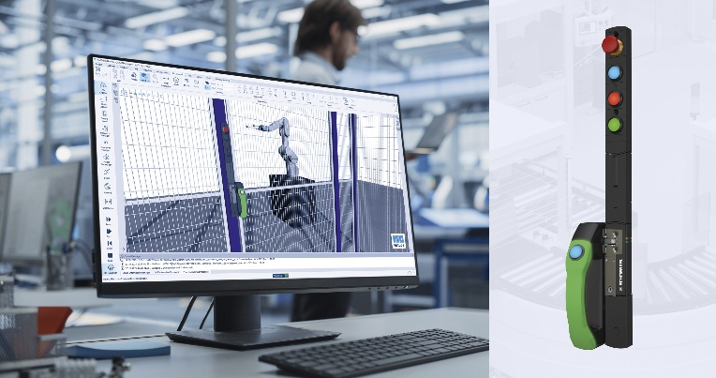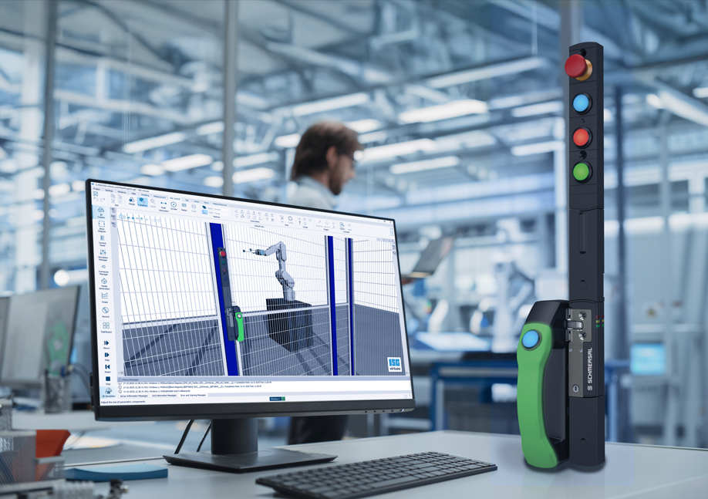
20251125_4D_01.jpg
20251125_4D_02.jpg
Das Schmersal Safety 4D-Modell simuliert alle Eigenschaften und Funktionen der physikalischen Sicherheitsschaltgeräte.

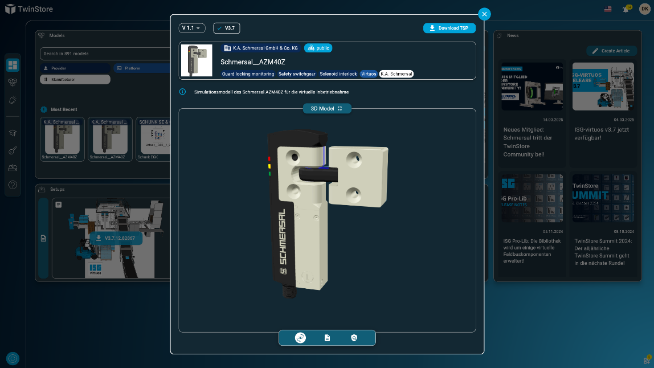

20251125_4D_03.jpg
Premiere im TwinStore: Das 4D-Modell der Sicherheitszuhaltung AZM40 ist die erste Schmersal-Komponente im digitalen Modellkatalog der Firma ISG.

Presse-Kontakt:
Anke Siebold-Laux
Tel.: + 49 202 6474-895
asieboldlaux@schmersal.com
K.A. Schmersal GmbH & Co. KG
Möddinghofe 30
42279 Wuppertal

Über die Schmersal Gruppe
Im anspruchsvollen Aufgabenfeld der Maschinensicherheit gehört die Schmersal Gruppe zu den internationalen Markt- und Kompetenzführern. Auf der Basis des weltweit umfangreichsten Produktportfolios an Sicherheitsschaltgeräten entwickelt die Unternehmensgruppe Sicherheitssysteme und sicherheitstechnische Lösungen für die speziellen Anforderungen verschiedener Anwenderbranchen. Zum Lösungsangebot von Schmersal trägt der Geschäftsbereich tec.nicum mit seinem umfangreichen Dienstleistungsprogramm bei.
Das 1945 gegründete Unternehmen ist mit acht Produktionsstandorten auf drei Kontinenten sowie eigenen Gesellschaften und Vertriebspartnern in mehr als 60 Ländern präsent. Die Schmersal Gruppe beschäftigt weltweit rd. 2.000 Mitarbeiter.

www.schmersal.com
www.tecnicum.com

Wenn Sie sich aus unserem Presseverteiler austragen und Sie keine Pressemitteilungen mehr von Schmersal erhalten möchten, klicken Sie einfach auf diesen Link: Abmeldung
Informationen zu den Datenschutzbestimmungen der K.A. Schmersal GmbH & Co. KG finden Sie hier.

